Bactériophage
Table des matières
Bactériophage 1
Introduction 2
Caractéristiques 2
Reproduction : cycles lytique et lysogénique 2
Durée et conditions de persistance des phages dans l'eau 3
Classification 3
Rôles dans l'évolution des bactéries 4
Médecine humaine 4

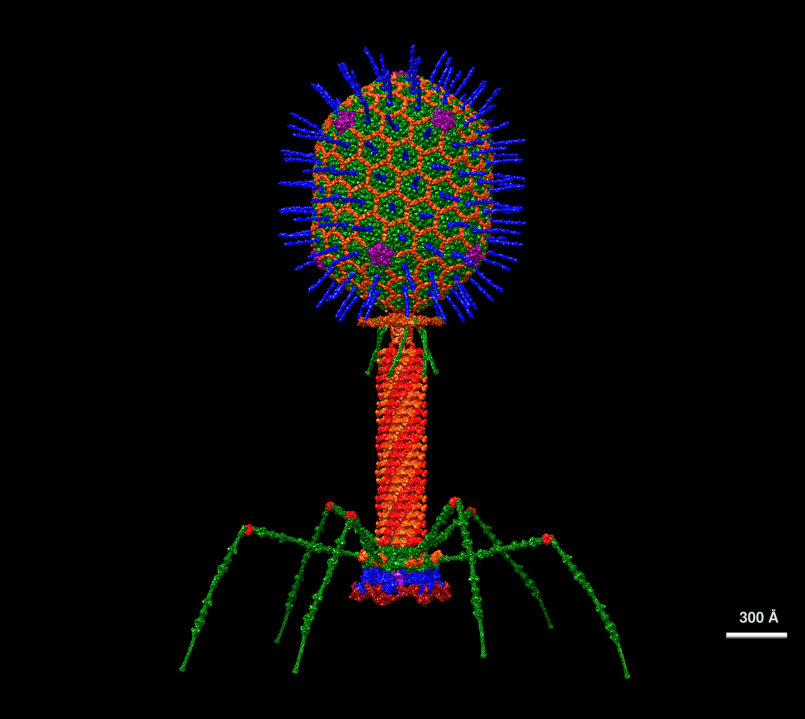
Introduction
Les bactériophages, ou phages (mot formé des éléments bactério-, « bactérie », et -phage, « qui mange »), ou, plus rarement, virus bactériens, sont des virus qui n'infectent que des bactéries. Ils sont présents dans toute la biosphère. Ils sont particulièrement abondants dans les milieux riches en bactéries, et donc notamment dans les excréments, le sol et les eaux d'égout. Dans un millilitre d'eau de mer, on compte près de 50 millions de bactériophages. Le support de l'information génétique (génome) des bactériophages peut être un ADN ou un ARN. Parce que leur génome est entouré d’une capside, les phages font partie des virus dits complexes.

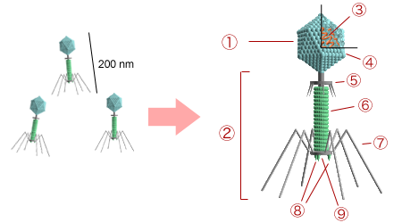
Caractéristiques
Structure d'un bactériophage :
1. tête ;
2. queue ;
3. acide nucléique ;
4. capside ;
5. col ;
6. gaine contractile ;
7. fibres caudales ;
8. spicules ;
9. plaque terminale.
Comme les virus qui infectent les eucaryotes, un phage possède du matériel génétique encapsidé dans une structure protéique complexe constituée le plus souvent d'une tête et d'une queue. Pour plus de 95 % des phages connus, ce matériel est une molécule d'ADN double-brin d'une longueur de 5 à 650 kpb (kilo paire de bases) et leur dimension varie de 24 à 200 nm. Les bactériophages ayant un génome de plus de 200 kpb sont appelés « phages jumbo ».
On caractérise les phages par la présence de « plages de lyse ». L'infection d'une cellule bactérienne par un seul phage peut provoquer sa lyse au bout d'une vingtaine de minutes avec libération de quelques dizaines voire centaines de particules phagiques. En laboratoire, chaque particule ainsi libérée va infecter une nouvelle bactérie et recommencer le cycle lytique. Conséquence de ces lyses microscopiques en cascade, des « plages de lyse » se forment dans le tapis bactérien à la surface des géloses, permettant la lecture à l'œil nu des résultats de test. La taille et l'aspect de ces plages de lyse constituent un phénotype contribuant à caractériser les phages.

Reproduction : cycles lytique et lysogénique
Les bactériophages, incapables de se reproduire par leurs propres moyens, injectent leur matériel génétique dans des bactéries hôtes. Grâce aux enzymes et aux ribosomes de l'hôte (et à certaines protéines virales selon les cas), le génome viral peut être répliqué et traduit pour former de nombreuses copies du virus qui sont libérés avec la lyse de la bactérie-hôte : on parle de cycle lytique ou cycle de production.
Certains bactériophages se comportent autrement, leur matériel génétique est répliqué et s'intègre au chromosome de la bactérie (ou existe sous forme de plasmide), mais n'est pas exprimé pour former des virions. Le virus est alors désigné sous le terme de prophage, lequel est transmis à la descendance de la bactérie infectée (lignée lysogénique) et on parle de lysogénie ou de cycle lysogénique. En réponse à une induction (ex. : stress de la bactérie), l'infection lysogénique bascule vers un cycle lytique.
D'une espèce à l'autre, le cycle de réplication des phages dans la cellule peut suivre plusieurs schémas :
- certains phages sont dits « virulents », ils sont strictement lytiques. Le microbiologiste Mark Müller a dit : « Les bactéries ne meurent pas, elles explosent en multiples phages » ;
- certains bactériophages appelés « phages tempérés » peuvent générer des infections lytiques ou lysogéniques. Parfois, les prophages apportent quelque chose à la relation bactérie-phage quand la cellule est en dormance, en ajoutant de nouvelles fonctions au génome de la bactérie, un phénomène appelé « conversion lysogène ». Un exemple connu est l'inoffensive bactérie Vibrio qui, quand elle est lysogénisée par le phage CTX, cause le choléra ;
- certains phages ne provoquent pas la lyse de la cellule infectée (infections chroniques), mais bourgeonnent à la membrane bactérienne, sans la rompre (infection chronique).C'est le cas des phages filamenteux comme M13 ou f1 d'Escherichia coli. La cellule infectée devient alors une usine à produire du phage de manière continue.

Durée et conditions de persistance des phages dans l'eau
Les phages, comme d'autres virus, sont vulnérables aux UV solaires, connus pour contribuer à détruire les virus, au moins dans le haut de la colonne d'eau, et plus ou moins profondément selon la turbidité de l'eau.
Dans les eaux plus eutrophes voire dystrophes, une autre cause de destruction virale (encore mal comprise) semble être la présence de molécules antivirales dissoutes, thermolabiles et de haut poids moléculaire (plus de 30 kDa), de type protéases ou autres enzymes bactériennes probablement qui, lors d'expériences conduites par Noble & al. en 1997, semblent responsables d'environ 1/5 de la désintégration maximale des virus ; en complément du rayonnement solaire qui en élimine au maximum de 1/3 à 2/3 (quand il s'agit de virus non-natifs) et de 1/4 à 1/3 quand il s'agit de virus natifs) suggérant des phénomènes de co-évolution adaptation évolutive entre bactéries et virus, et en fonction du taux d'UV solaires pénétrant la colonne d'eau.

Classification
L’organisme responsable de la nomenclature et de la taxonomie des virus s’appelle l’International Committee on Taxonomy of Viruses (ICTV). On dénombre une vingtaine de morphologies différentes chez les virus bactériens actuellement reconnus par l'ICTV. En 2000, plus de 5 000 bactériophages différents avaient été observés et décrits. Plus de 95 % d'entre eux possédaient une queue impliquée dans l'entrée de l'ADN du phage dans la cellule bactérienne (famille des Caudovirales). On distingue trois morphologies de queues différentes :
- les Siphoviridae, caractérisés par une longue queue non contractile, forment la plus grande famille (60 % des virus caudés). Exemple : T5 ;
- les Myoviridae ont de longues queues contractiles, composées d'un tube extérieur qui se contracte autour du tube central rigide lorsque le virus se trouve à la surface de sa bactérie hôte. Le tube rigide perfore alors la paroi bactérienne et crée un passage pour l'ADN phagique. Exemple : T4 ;
- les Podoviridae ont de petites queues non contractiles, ils intègrent dans leur capside des protéines qui servent à empaqueter l'ADN dans la capside lors de la formation du virion et qui sont éjectées dans la paroi de l'hôte avant l'éjection de l'ADN. Exemples : T7, P22.

Rôles dans l'évolution des bactéries
Comme les phages peuvent porter dans leur génome des gènes accessoires à leur cycle de vie, ils participent aux transferts horizontaux de gènes entre populations bactériennes. C'est la transduction. Lorsque ces gènes accessoires codent des facteurs de virulence, la bactérie infectée voit son pouvoir pathogène augmenté – c’est le phénomène de « conversion lysogénique ».
Un exemple bien connu est celui des gènes des toxines Stx des Escherichia coli entérohémorragiques (EHEC). Ces gènes stx sont localisés dans des séquences de bactériophages lambdoïdes intégrés dans le chromosome. Les EHEC auraient donc émergé par conversion lysogénique. On connaît de nombreux autres exemples de ce type, comme la toxine cholérique de Vibrio cholerae qui est portée par le phage CTX.
Les bactériophages lysogènes sont souvent intégrés dans le chromosome au niveau de locus codant des ARN de transfert (ARNt). Par exemple, le phage PhiR73 de Escherichia coli est inséré au niveau du locus selC. L'acquisition de gènes étrangers par transfert horizontal, grâce à des bactériophages s’intégrant au niveau de tels « points chauds » est plausible, puisque les séquences codant les ARNt sont hautement conservées entre les différentes espèces bactériennes. Enfin, la persistance des gènes de virulence dans les génomes phagiques suggère qu’ils confèrent un avantage sélectif, peut-être dû à la plus grande multiplication et diffusion de la bactérie hôte.

Médecine humaine
Les phages lytiques sont utilisés pour combattre des infections bactériennes sous la forme de phagothérapies ou de traitement bactériophagique. Ces derniers sont utilisés en France, en Allemagne, en Géorgie, en URSS puis en Russie, en Pologne, aux États-Unis, et finalement partout dans le monde, avec ou sans adjonction de traitement antibiotique.
En France, leur utilisation et commercialisation disparaît au début des années 1980 (on les trouve dans le Vidal jusqu'en 1978 et on les utilise encore pendant des années dans certains centres hospitaliers comme à Montpellier). Leur efficacité n'est pas remise en question mais leur utilisation est moins pratique que celle des antibiotiques et demeure assez empirique (pas d'évaluation de la spécificité des phages, pas de titration des solutions...). L'entreprise américaine Eli Lilly cesse la commercialisation des phagiques aux États-Unis avec le développement des antibiotiques. L'emploi des médicaments bactériophagiques se maintient dans les pays de l'ex-bloc soviétique. Les médicaments bactériophagiques sont employés en Russie pour traiter certaines infections telles que la shigellose. En 2017, la consommation en Russie s'élève à plus d'un milliard de boîtes de phagiques par an.
La phagothérapie fait actuellement l'objet d'un regain d'intérêt car elle présente une solution pour traiter les infections par des souches bactériennes résistantes aux antibiotiques.
En France l'entreprise Pherecydes Pharma développe des « cocktails de phages » pour traiter et prévenir les infections de grandes plaies exposées (brûlure notamment) et les infections pulmonaires.
La phagothérapie est possible en France dans le cadre d'une Autorisation temporaire d'utilisation nominative, c'est-à-dire au cas par cas, et dans les limites prévues par l'ANSM : un pronostic vital engagé ou pronostic fonctionnel menacé ; une impasse thérapeutique ; une infection mono-microbienne. S'y ajoutent les restrictions suivantes : la nécessité d’un groupe de validation issu du Comité scientifique spécialisé temporaire sur la phagothérapie de l'ANSM pour toute demande d’ATUn de bactériophages afin d’obtenir un avis collégial ; la nécessité de disposer des résultats d’un phagogramme avant la décision d’une mise sous traitement.

